台灣傷口造口及失禁護理學會 函
通訊地址：台北市中山區民生東路三段92號13樓之3
電子信箱：ostomy94@gmail.com 聯絡人：胡麗霞
傳 真：(02)25010862 電話：02-25010852
網 址：http：//www.twocna.org.tw/
網 址：http：//www.twocna.org.tw/

受文者：文列單位

發文日期：中華民國110年04月15日
發文字號：台傷護于字第1100415號
密等及解密條件或保密期限：
附件：如說明四
主旨： | 舉辦「壓力性損傷整合性照護論壇研討會」，敬請對此課程有興趣的醫護同仁踴躍報名參加。
說明：
一、 | 主辦單位：台灣傷口造口及失禁護理學會  合辦單位：臺中榮總護理部、  康樂保股份有限公司、歐強國際股份有限公司、台灣維達股份有限公司、台灣明尼蘇達股份有限公司、喬福股份有限公司
二、 | 日期：110年06月18日(星期五) 08:30-17:00
三、 | 地點：臺中榮民總醫院研究大樓一樓第二會場  (臺中市西屯區臺灣大道四段1650號)
四、 | 報名方式：即日起採網路報名，檢附課程內容及報名方式，如附件
五、 | 報名截止日期：110年06月06日前（限95名，額滿截止）
六、 | 完成課程者，可獲公務人員終身學習時數、護理人員繼續教育積分、專科護理師繼續教育積分
七、 | 聯絡人：胡麗霞、張美英、李豫芸小姐，電話(02) 25010852
正本：本會會員、本會理監事及學術委員會

 |  |  |  |  | 
理事長

附件：
台灣傷口造口及失禁護理學會
壓力性損傷整合性照護論壇研討會
［研習會代碼：110201 終身學習時數：7小時］
- 主辦單位：台灣傷口造口及失禁護理學會
合辦單位：臺中榮總護理部、康樂保股份有限公司、歐強國際股份有限公司、
台灣維達股份有限公司、台灣明尼蘇達股份有限公司、喬福股份有限公司
二、 舉辦日期：110年06月18日(星期五) 08:30-17:00
三、 地 點：臺中榮民總醫院研究大樓一樓第二會場
(40705 臺中市西屯區臺灣大道四段1650號)
四、 報名辦法：會員免費，非會員費600元，採網站報 (http//www.twocna.org.tw)。
110年06月06日前(或95名額滿)截止。
五、 繳費方式：ATM轉帳合庫石牌分行帳號006-1427765442149，完成轉帳請告知
您的存摺帳號後5碼，聯絡電話：(02)25010852；未完成繳費手續即
自動刪除報名；已繳費未參加者不予辦理退費。
六、課程表: ※為響應環保,與會者請自備環保杯、防疫期間請戴口罩

時間 | 主 題 | 主 講/主持人
08:30-08:50 | 報到 | 黃淑芸護理長
08:50-09:00 | 致歡迎詞  研習會簡介 | 張家慧 主任  林瑞萍常務理事
09:10-10:00 | 全台各級醫療院所壓力性損傷的現況 | 陳嘉珮 主任
10:00-10:50 | 國際壓力性損傷照護指引新進展 | 蕭晴文傷造口護理師
10:50-11:10 | Coffee Break
11:10-12:00 | 壓力性損傷傷口營養照護面面觀 | 王雅玲 營養師
12:00-13:10 | 午餐時間
13:10-14:00 | 壓力性損傷預防-翻身與擺位實地演練 | 洪珮紋 物理治療師
14:00-14:50 | 壓力性損傷分級治療與敷料快閃分享 | 林瑞萍傷造口護理師
14:50-15:00 | Coffee Break
15:00-15:30 | 加護病房病人使用泡棉敷料是否能降低骶骨壓瘡之發生:系統性文獻回顧及統合分析 | 陳昱芬 副護理長
15:40-16:30 | 壓力性損傷組合式預防策略執行—中榮經驗 | 彭素貞 督導長
16:30-17:00 | 壓力性損傷整合性照護綜合討論 Q&A | 林瑞萍常務理事
七、主講者簡介：（依授課先後順序）
張家慧 臺中榮民總醫院護理部主任
陳嘉珮 財團法人醫院評鑑暨醫療品質策進會主任
蕭晴文 臺大傷造口護理師(WCET傷口造口及失禁護理師認證)、傷造口及失禁護理學會
理事
王雅玲 臺中榮民總醫院營養師
洪珮紋 臺中榮民總醫院物理治療師
林瑞萍 臺北榮總傷造口護理師(WCET傷口造口及失禁護理師認證)、傷造口及失禁護理學會
學術主委
陳昱芬 臺中榮民總醫院副護理長
彭素貞 臺中榮民總醫院護理部督導長、台灣傷口造口及失禁護理學會理事、台灣護理學會
急重症小組委員、臺灣擬真醫學教育學會監事
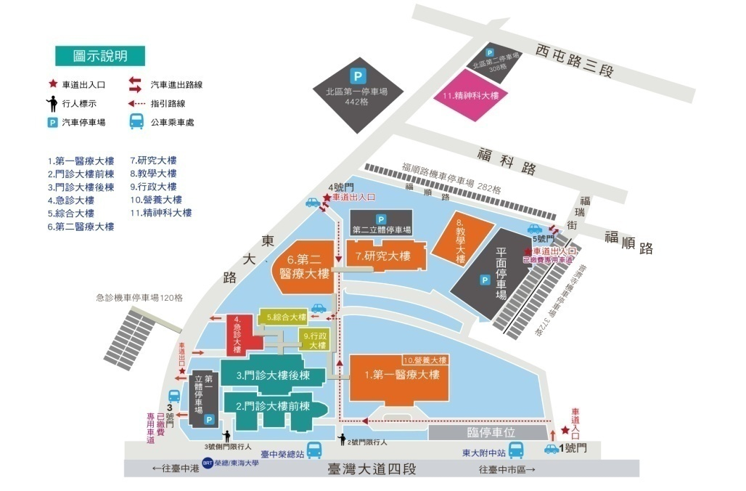
臺中榮總院內地圖 【請參考臺中榮總網頁>就醫指南>交通指南>交通路線】

開車到臺中榮總
- 國道一號==>中港交流道下(往沙鹿方向)--> １２號省道(臺灣大道)-->臺中榮總
- 國道三號==>龍井交流道下(往台中方向)--> １２號省道(臺灣大道)-->臺中榮總
如何搭火車或公共汽車到臺中榮總
- 台中火車站下車
- 至建國路(火車站前)搭巨業客運往海線：
305號大甲-鹿寮-台中 或 306號清水-梧棲-台中
- 台中客運：
60號臺中榮總-大智公園 或 307號新民高中-梧棲觀光漁港
- 沙鹿火車站下車：巨業客運往台中市區的公車。
305號大甲-鹿寮-台中 或 306號清水-梧棲-台中
- 公共汽車：在豐原、東勢可搭豐原客運，63號：豐原-逢甲大學-臺中榮總。
如何由高鐵台中站到臺中榮總
